**Instituto de Estudios Superiores ISIMA**

Ingeniería en Sistemas Computacionales

Fundamentos de Redes

**Enrutamiento de Tres Routers de Manera Estática**

Por el estudiante:

Aldo Conrado Rafael

Matrícula: 201654

Toluca Estado de México, abril de 2023.

# INTRODUCCION

Actualmente, las redes computacionales son una parte demasiado importante en el avance tecnológico y es que es normal que en la actualidad necesitemos casi todo el tiempo estar conectados de alguna manera a una red que nos ofrezca un servicio de internet. Como usuarios promedio rara vez nos preocupamos por indagar como funcionan estas redes, o la red mundial de internet, como es que los datos llegan desde el otro lado del mundo hasta la comodidad de nuestra casa, pero al ser profesionales en el ámbito tecnológico es importante tener conocimientos en esta área de la informática, ya que nuestra carrera abarca el diseño, elaboración y mantenimiento de estas redes, por lo cual estar bien preparados en este tema es de suma importancia.

Hoy en día, existen diversas tecnologías que nos permiten un aprendizaje más eficiente y acercado a la realidad, un ejemplo es el simulador de redes Packet Tracer, el cual nos permite elaborar redes, desde una muy pequeña hasta redes complejas.

En el siguiente proyecto elaboraremos una conexión de tres routers simulando tener una red LAN, la cual configuraremos y diseñaremos de una manera muy práctica.

# DESARROLLO

## Conceptos Esenciales

En este primer apartado se realiza una recopilación de conceptos básicos que se necesitan para lograr este enrutamiento de una manera correcta y eficiente, y que es necesario que antes de poder utilizar el simulador correctamente y sacar un buen provecho de esta tecnología, podamos comprender como y por que los datos se envían de un lado a otro de una manera correcta, para eso en necesario conocer los conceptos técnicos y teóricos que se describen a continuación.

* Red Informática: Según el libro “Redes de Computadoras: Un enfoque Decente Basado en Internet”, Se define una red informática como un conjunto de dispositivos interconectados que se comunican y comparten recursos, como información y servicios” (Ross, 2017, pág. 3).
* Protocolos de Conexión de Redes: “Los protocolos de conexión de redes son un conjunto de reglas y procedimientos que se utilizan para establecer, mantener y finalizar la conexión entre dos dispositivos en una red de computadora. Estos protocolos definen la forma en que los datos se transmiten y reciben en la red, y permiten que los dispositivos se comuniquen de manera efectiva” (Tanenbaum, 2011, págs. 142-143).
* Dirección IP: Este es un elemento que forma parte del protocolo TCP/IP y de acuerdo con el libro de J. Cano, “Redes de Computadoras: Nociones fundamentales”, se define como “un numero único que se utiliza para identificar a una computadora o dispositivo en una red de computadoras. Las direcciones IP se utilizan para transmitir los datos entre dispositivos en internet y en otras redes privadas” (Cano, 2015, pág. 27).
* Router: “Un Router o encaminador es un dispositivo de red que se utiliza para conectar varias redes de computadoras y dirigir el trafico entre ellas. Los routers se utilizan para conectar redes LAN (Local Area Network), WAN (Wide Area Network), y para proporcionar acceso a internet (Forouzan, 2017, pág. 260)
* Switch: “Un switch es un dispositivo de red que se utiliza para conectar varios dispositivos de red, como computadoras, impresoras y servidores, en una red local (LAN) y para dirigir el trafico de datos entre ellos. A diferencia de los hub, los switches pueden enviar datos solo al dispositivo de destino en lugar de a todos los dispositivos conectados a la red (Tanenbaum A. &., 2012, págs. 239-240).

## Herramientas del Proyecto y Planificación

Actualmente, como estudiantes o profesionales dentro del ámbito informático, contamos cada vez más con herramientas que nos ayudan en el aprendizaje de diversas áreas de una manera más rápida y eficiente, en el caso del área de redes informáticas la academia de CISCO, empresa dedicada principalmente a la fabricación de dispositivos para uso de redes computacionales, ofrece un software llamado “Packet Tracer”, que es un simulador de redes, en donde podemos aprender de una manera bastante realista a crear nuestras primeras redes de área local de una manera práctica. Este software se puede descargar directamente desde la página oficial de [*CISCO*](https://www.netacad.com/es) únicamente creando una cuenta en su plataforma de Netacad, y es totalmente gratuito.

Lo que se pretende en la siguiente práctica, es principalmente elaborar una red LAN básica y ver cómo es la configuración de sus dispositivos, después replicarla y conectar las dos redes entre si para que puedan compartir información. Una vez conectadas estas dos redes, podremos observar cuales son las configuraciones básicas para que dos routers interactúen y compartan información entre sí, y entendido esto podremos escalar nuestra red a tres o hasta cuatro routers de una manera practica que nos hará comprender como funciona una red de área local en un escenario real.

## Red Local Básica

Para comenzar esta practica lo haremos con algunos dispositivos que se encuentran en el simulador:

1. Router 2911
2. Switch 2960
3. Dispositivos PC

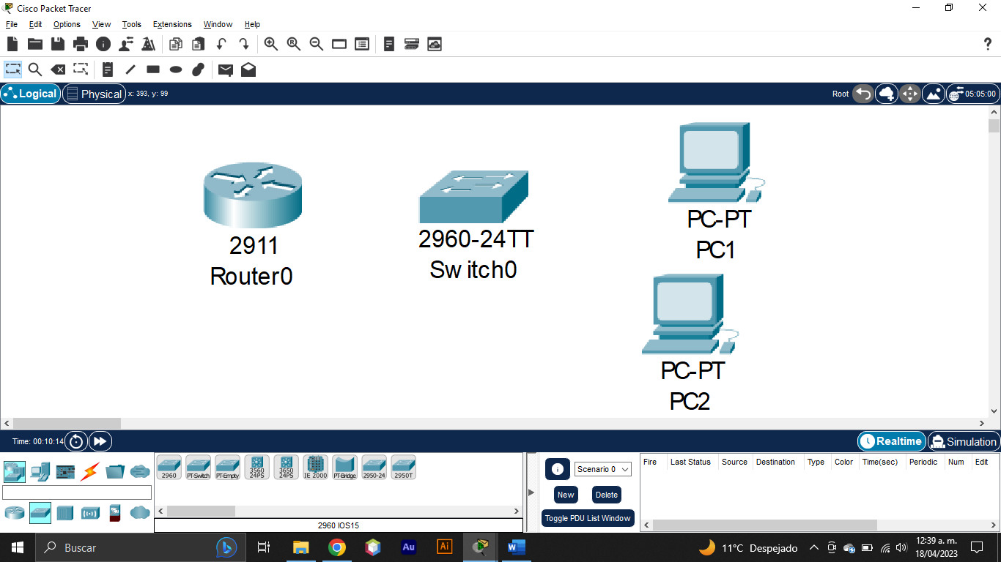

Después, en el apartado de cables, seleccionamos un cable de cobre normal (Ethernet), y lo conectamos de un extremo al puerto GibabytEthernet0/1 del Router y del otro extremo al puerto GigabitEthernet0/1 del Switch.

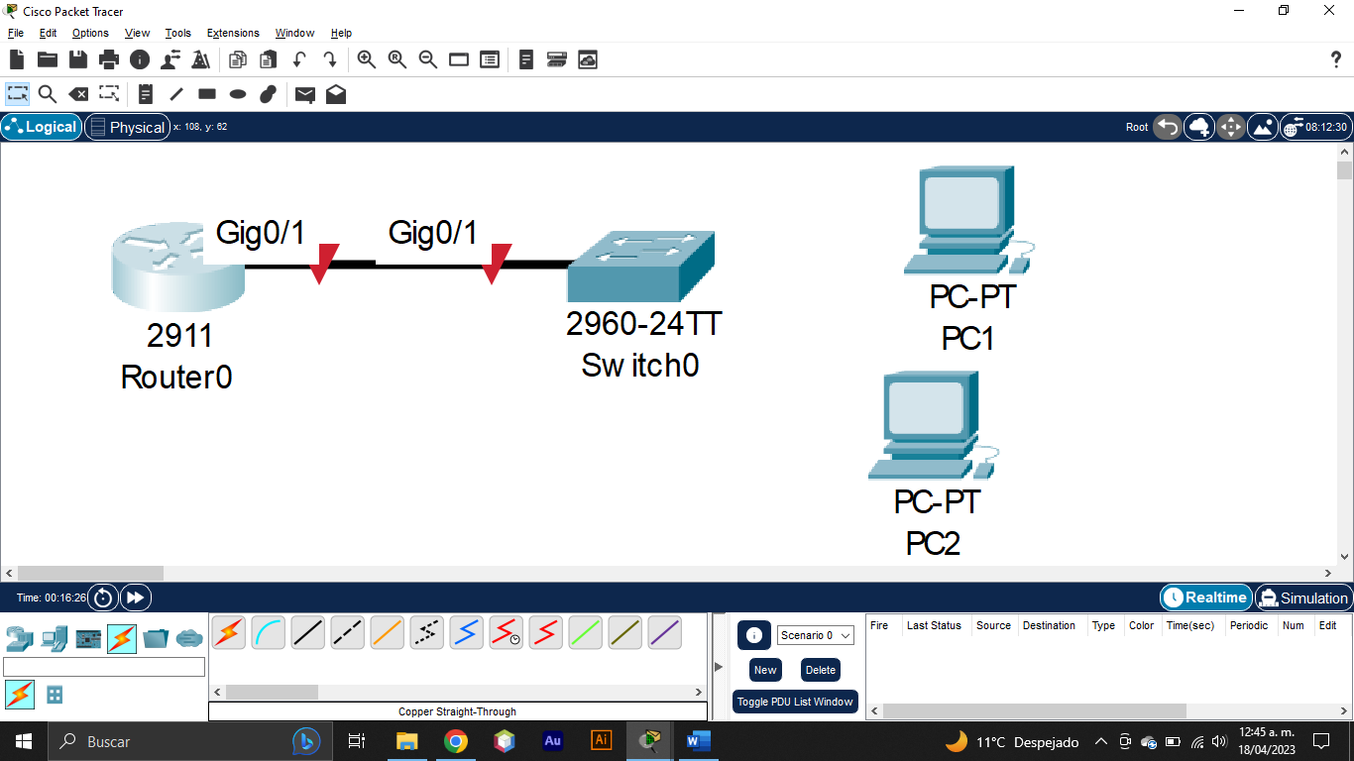

Cada una de las PC deben de ser conectadas al switch de manera que una quede en el puerto FastEthernet0/1 y la otra al FastEthernet0/2.

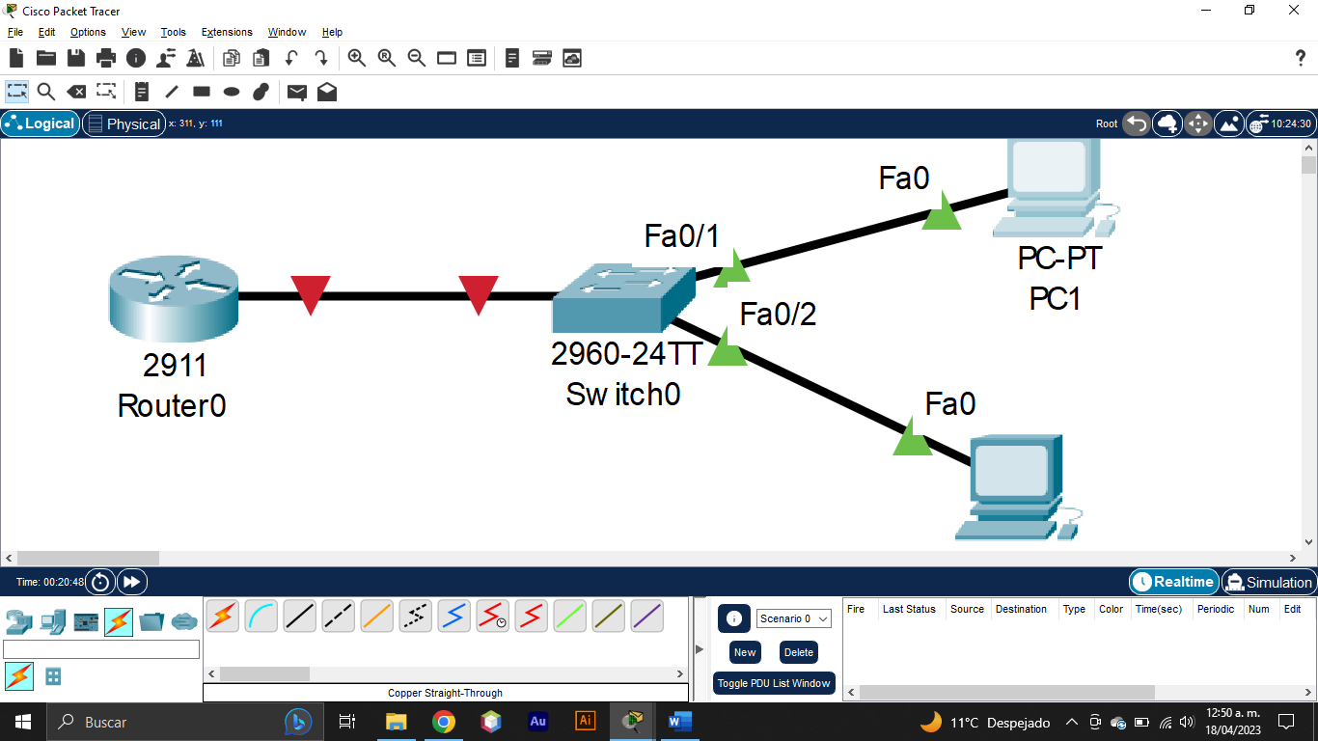

Para que nuestra red pueda funcionar y nuestras computadoras tengan comunicación correctamente, configuramos la IP del puerto que le asignamos al switch desde el Router, en este caso el puerto GigabytEthernet0/1. Le asignamos una IP muy utilizada 192.168.1.1, el tercer digito (1) indica que es la subred 1, y el cuarto digito (también 1), indica que de esta red es el dispositivo o la puerta de enlace principal.

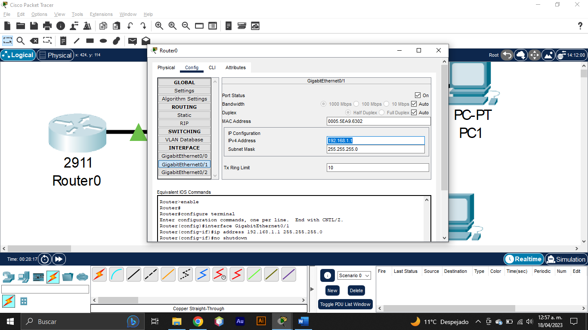

Ahora sabemos que desde el Router existe un puerto GigabytEthernet0/1 con una dirección IP 192.168.1.1 que se conecta a un switch el cual conecta a dos computadoras para que estas interactúen entre sí, pues como se menciono antes, que el tercer digito de la IP del Router indica el numero de red que es, se podría interpretar de la siguiente manera.

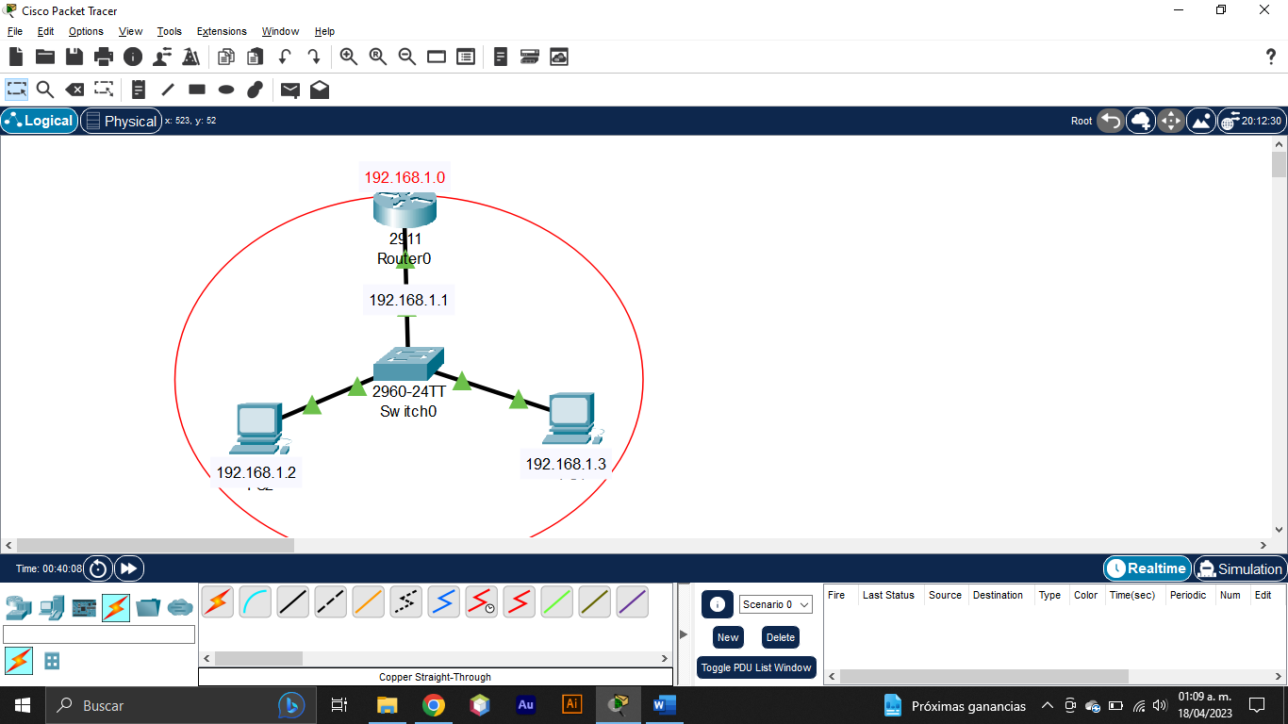

Entonces se puede concluir que para esta pequeña red la dirección que representa a la red en sí, es la 192.168.1.0, que es la red principal, esta tiene una puerta de enlace principal con IP 192.168.1.1 y después de ahí todos los dispositivos conectados se asignara IP sucesiva con terminación .2, .3, .4, .5, etc…

Con esto entramos en una parte fundamental del proyecto, y es que para entender más cómo funciona esto hay que ver a los switches como una subred independiente que es representada con el tercer digito de la dirección IP, su puerta de enlace comúnmente tendrá terminación .1, y después sus dispositivos irán sucesivamente, .2, .3, .4, .5, etc… Para ver esto de manera más práctica, agreguemos un switch mas y una computadora más a la práctica, replicando los pasos de configuración de puertos en el Router.

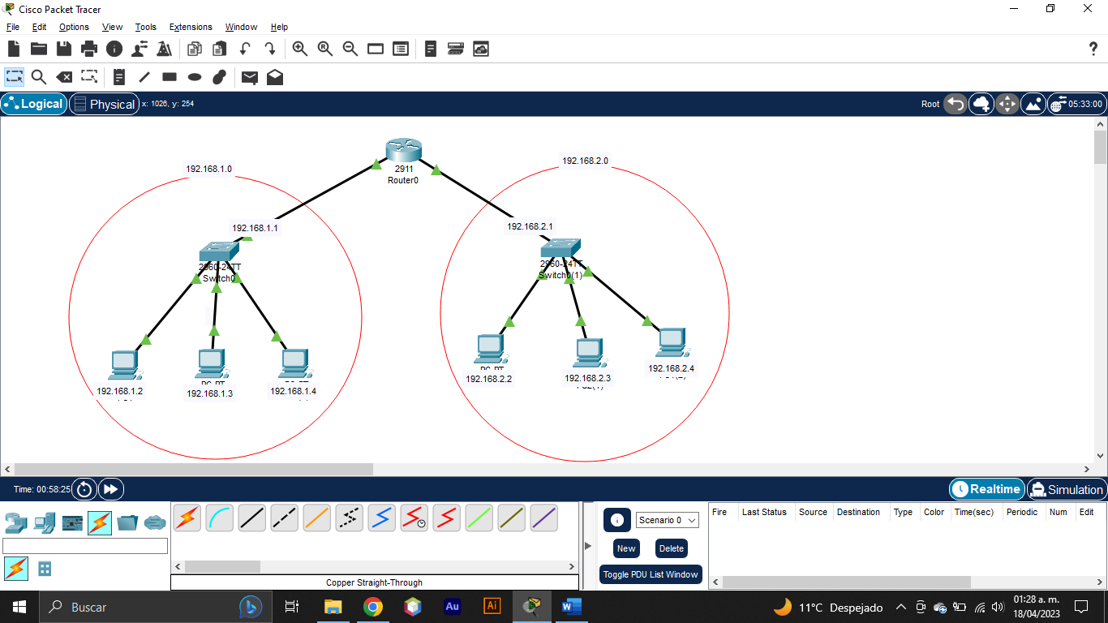

Lo que se entiende ahora entonces, es que tenemos dos subredes en este Router, la 192.168.1.0 y la 192.168.2.0, las cuales tienen puertas de enlace configuradas en el Router como GigabitEthernet0/1: 192.168.1.1 y GigabitEthernet0/2: 192.168.2.1, y pueden interactuar de un switch a otro de una manera correcta sus dispositivos. Como se muestra, al enviar un ping de la red 192.168.1.0 a la 192.168.2.0, todo funciona correctamente.

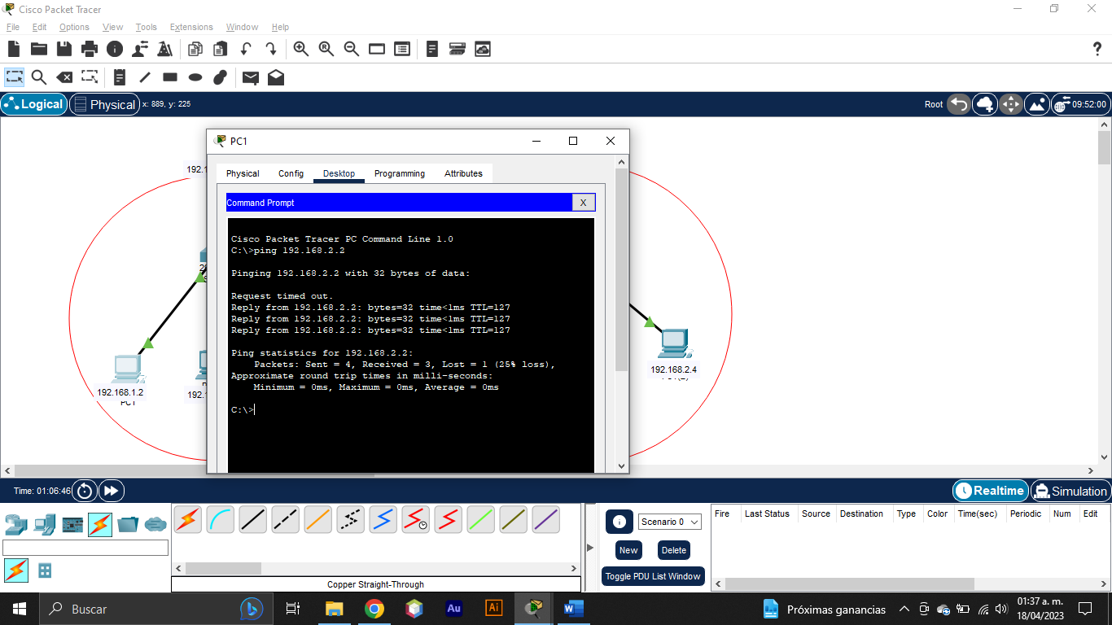

## Conexión de Dos Routers (4 subredes)

En la sección anterior hemos elaborado una red LAN básica, con un Router y dos switches, algo que para mi punto de vista es la parte más difícil de entender en la práctica, ya que como se muestra a continuación, lo demás es solo replicar y configurar redes a una escala mas alta.

En la siguiente imagen se muestra la misma red elaborada anteriormente solo que como ya se mencionó, el tercer digito de la dirección IP va a cambiar en cada subred ya que estas serán diferentes para la dirección de los datos.

Ahora tendremos un Router1, con las subredes 192.168.1.0 y 192.168.2.0, y también un router2 con las subredes 192.168.3.0 y 192.168.4.0. las dos subredes del router2 funcionan igual que las del Router1 ya que la configuración es la misma, solo cambia el numero de red que estamos asignando.

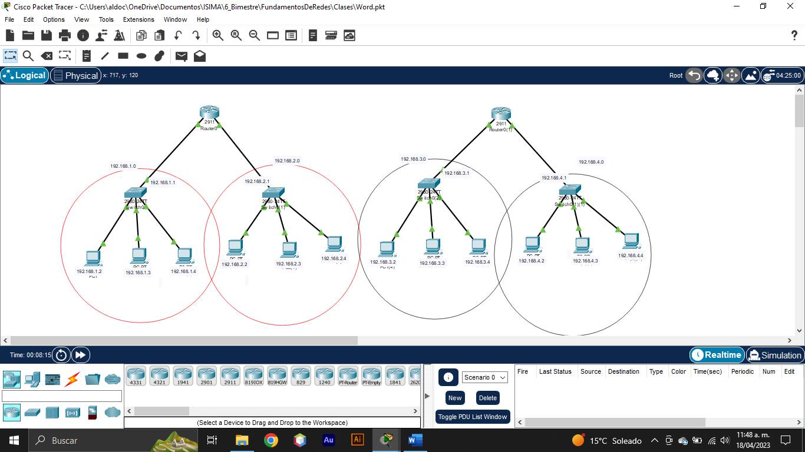

Como se observa, esta parte fue más fácil que la anterior tomando en cuenta que solo se replicó la red y se cambiaron las configuraciones de IP, lo que sigue es conectar los dos routers para que estas cuatro subredes tengan comunicación y poder mandar un ping, desde la subred1, por ejemplo, hasta la subred4.

Anteriormente, configuramos puertas de enlace en los routers desde sus puertos “GigabitEthernet0/1” y “GigabitEthernet0/2”, lo que quiere decir que hay un puerto mas disponible, “el GigabitEthernet0/0” que podemos utilizar para conectar los dos routers entre sí, esto es correcto cuando tenemos solo dos routers por conectar, pero como son tres los que vamos a conectar, entonces tenemos que añadir más puertos o módulos “GigabitEthernet”, podemos dejar el “GigabitEthernet0/0” para añadir un switch más si así lo quisiéramos.

Para añadir más puertos en nuestro Router solo tenemos que dar clic sobre el y nos mandara a su configuración física, una vez estando ahí lo primero es apagarlo, ya que este apartado simula una manipulación física real y si lo tenemos encendido podemos causar daños a sus componentes.

Después de esto, seleccionamos el módulo HWIC-1GE-SFP y lo arrastramos hasta uno de los lugares vacíos del Router, en mi caso colocaré dos ya que son los que me van a servir

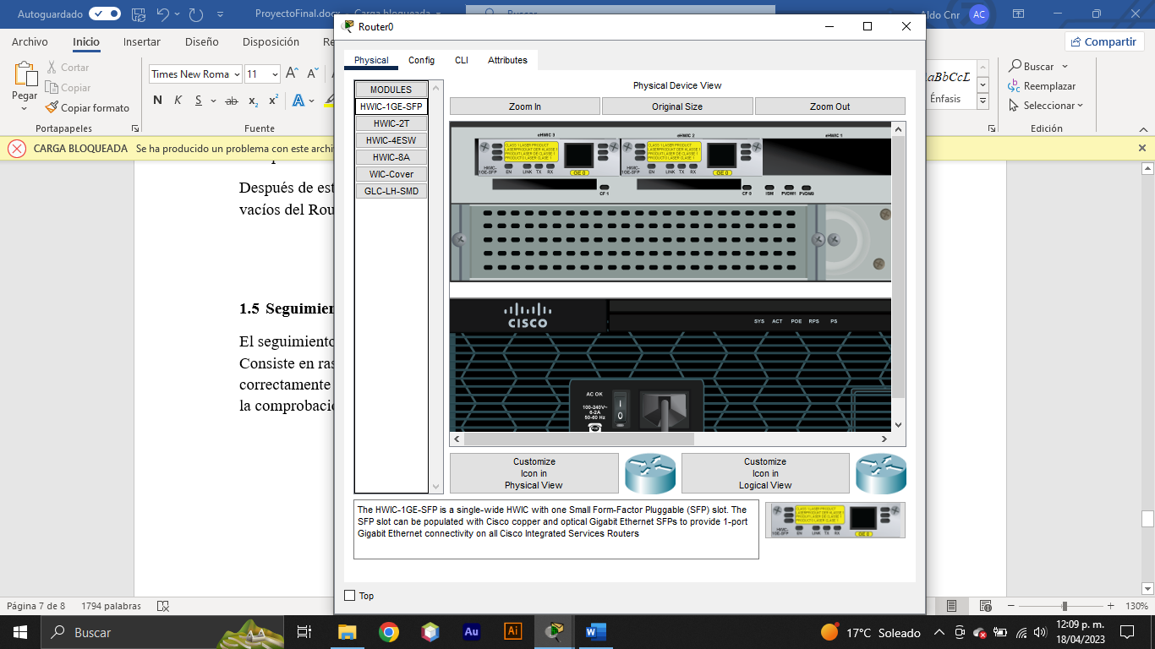

Ahora ya tenemos otros dos puertos GigabitEthernet en el Router, el “0/2/0” y el “0/3/0”, pero falta colocarle conectores ya que, si no, no podremos utilizarlos, para esto nos auxiliamos del módulo “GLC-LH-SMD” que es para cable de fibra óptica. Una vez añadiendo los conectores ya tendríamos estos dos puertos perfectamente disponibles para trabajar con ellos, solo encendemos el Router y esperamos a que arranque.

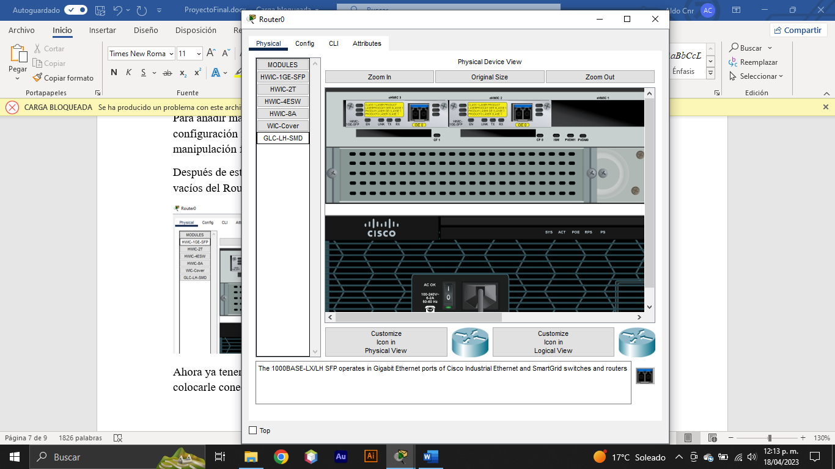

Para trabajar y configurar los puertos añadidos necesitaremos un cable de fibra, el cual colocaremos de un extremo al puerto “0/2/0” del Router1 y del otro extremo al puerto “0/2/0” del router2.

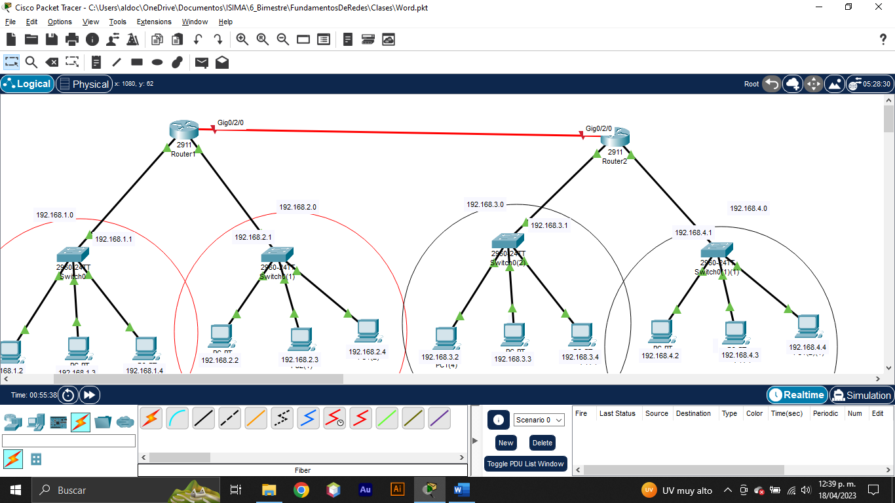

Esta parte es muy fundamental entenderla ya que es toda la lógica de esta práctica y es que al momento de hacer conexión entre estos dos routers estamos formando una red más entre los dos dispositivos, y para mayor entendimiento llamaremos a esta red “12.0.0.0” el “12” haciendo referencia que involucra al Router1 y al Router2. Una vez entendido que los puertos de conexión de ambos Routers pertenecen a esta red, entonces ahora si configuramos sus direcciones IP de los puertos, al Router1 le asignamos la IP “12.0.0.1” y al Router” la “12.0.0.2”.

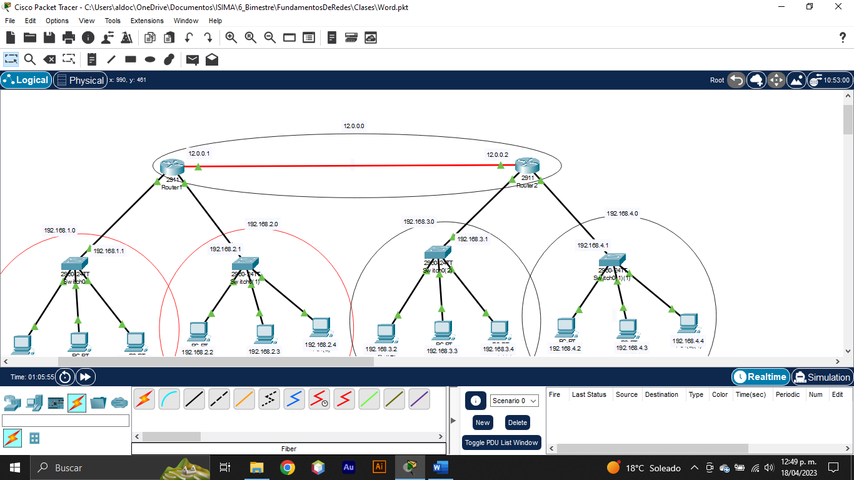

Una vez entendiendo esta configuración ahora solo nos queda indicar a cada Router las redes a las que pertenece para que así puedan tener una conexión correcta y los datos sepan por donde y a que destino ir, a esta configuración se le conoce como el protocolo de enrutamiento RIP (Routing Information Protocol).

Esto es bastante fácil de hacer de manera grafica en Packet Tracer, configuramos el Router1, por ejemplo, vamos al apartado RIP y añadimos la IP 12.0.0.0 que es la red de conexión con el otro Router, después añadimos las redes que pertenecen a el mismo Router, es decir la 192.168.1.0 y la 192.169.2.0

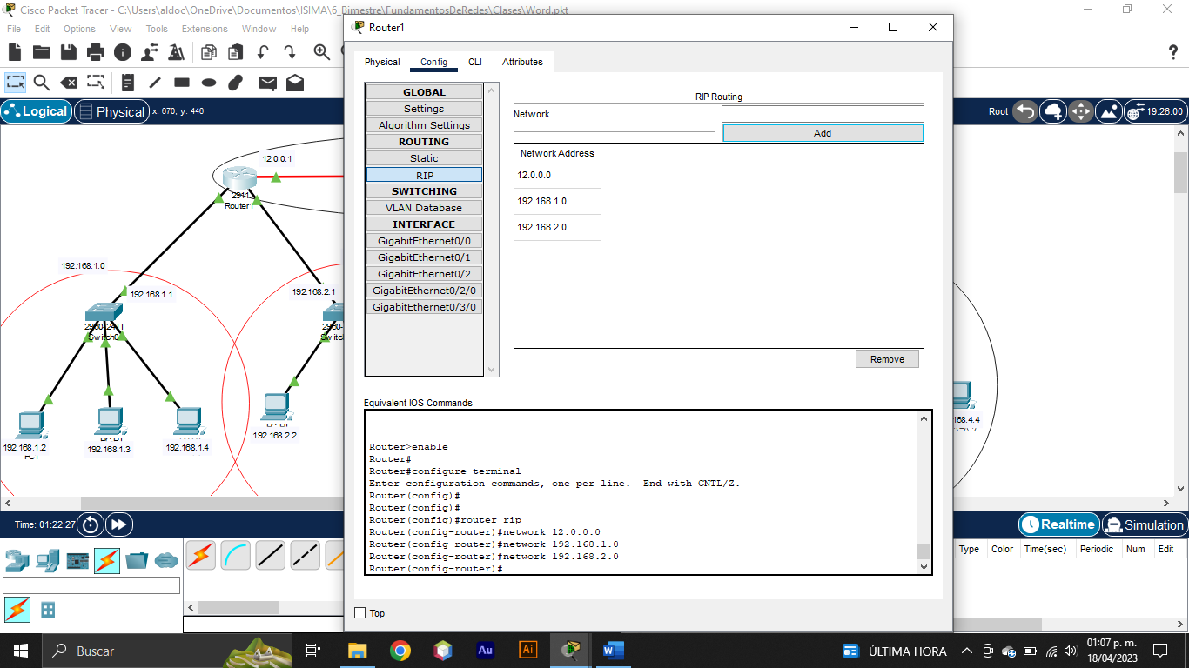

Y por último configuramos el Router2 de la misma manera, la red de conexión con el otro Router (12.0.0.0) y sus subredes (192.168.3.0 y 192.168.4.0)

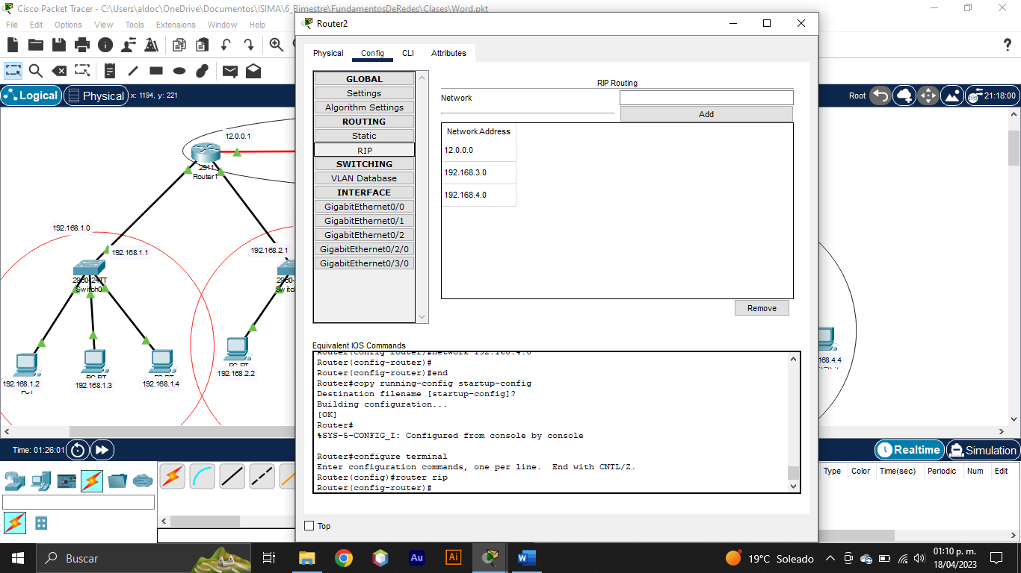

De esta manera entonces podríamos hacer un ping desde una computadora de la subred 192.168.1.0 a la subred 192.168.4.0 y esta debería de tener conexión, si esto sucede, entonces nuestro enrutamiento ha funcionado correctamente.

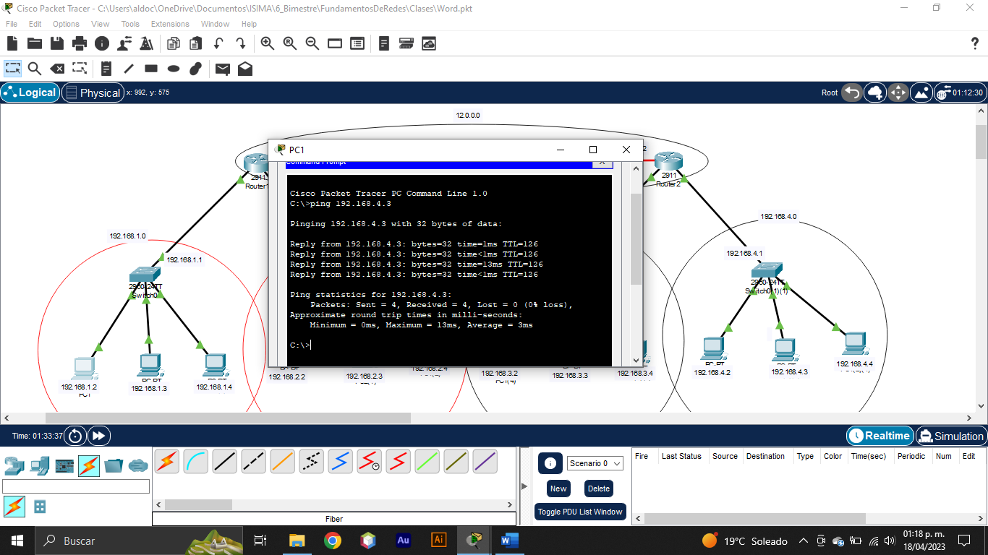

## Conexión entre tres routers

Hemos llegado a la parte final de este proyecto, y el titulo de este apartado solo hace referencia a lo solicitado para la práctica, ya que una vez entendiendo la teoría que manejamos anteriormente, esta red la podemos escalar a una conexión mas grande. Para entender la configuración que hemos hecho hasta ahora lo describiremos de la siguiente manera:

Tenemos una red local con la dirección IP 12.0.0.0 a la cual están conectados dos Routers, cada uno contiene dos subredes, el Router1 tiene la 192.168.1.0 y 192.168.2.0, y el Router2 tiene las subredes, 192.168.3.0 y 192.168.4.0, cada una de estas redes tienen tres dispositivos conectados y pueden comunicarse de una red a otra de manera correcta.

Lo siguiente que haremos es replicar una red completa de un Router al que llamaremos Router3, y le asignaremos las subredes 192.168.5.0 y 192.168.6.0, como se muestra en la siguiente imagen, ahora tenemos tres redes, la 12.0.0.0 que conecta al Router 1 y 2, la 13.0.0.0 que conecta al Router 1 y 3, y la 23.0.0.0 que conecta al Router 2 y 3

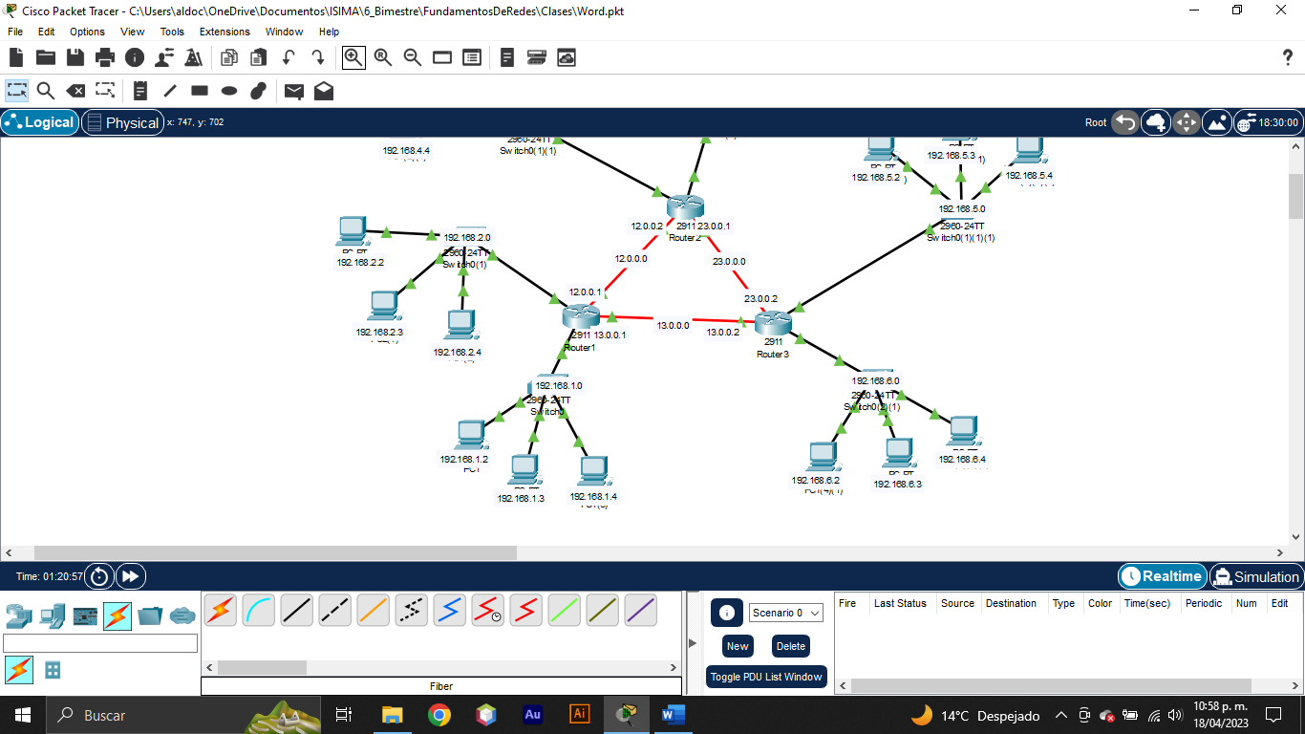

Una vez configurados los puertos de enlace principales del Router3 (192.168.5.1 y 192.168.6.1), haremos el protocolo de enrutamiento RIP, en este protocolo añadiremos las IP que pertenecen a la red del Router (192.168.5.0 y 192.168.6.0), y además las redes a las que este se conecta (23.0.0.0 y 13.0.0.0)

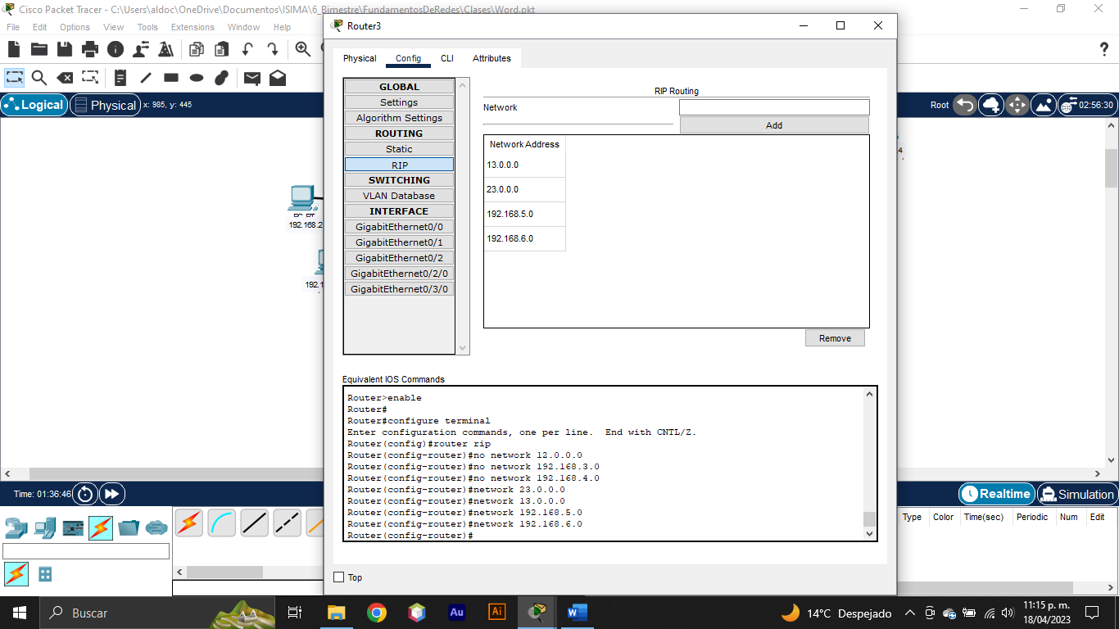

Y por último recordemos que en los routers anteriores nos falta enrutar el Router3, en el Router1 la red, 13.0.0.0 y en el Router2 la red 23.0.0.0

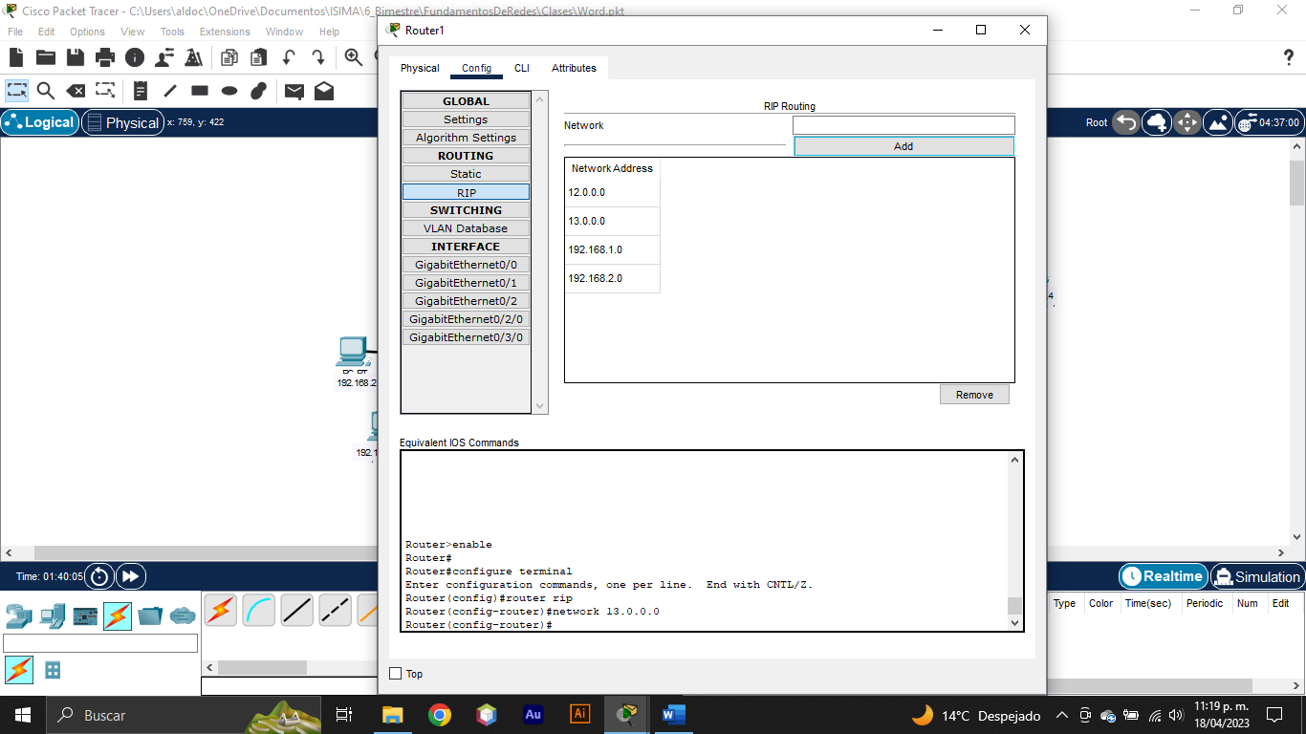

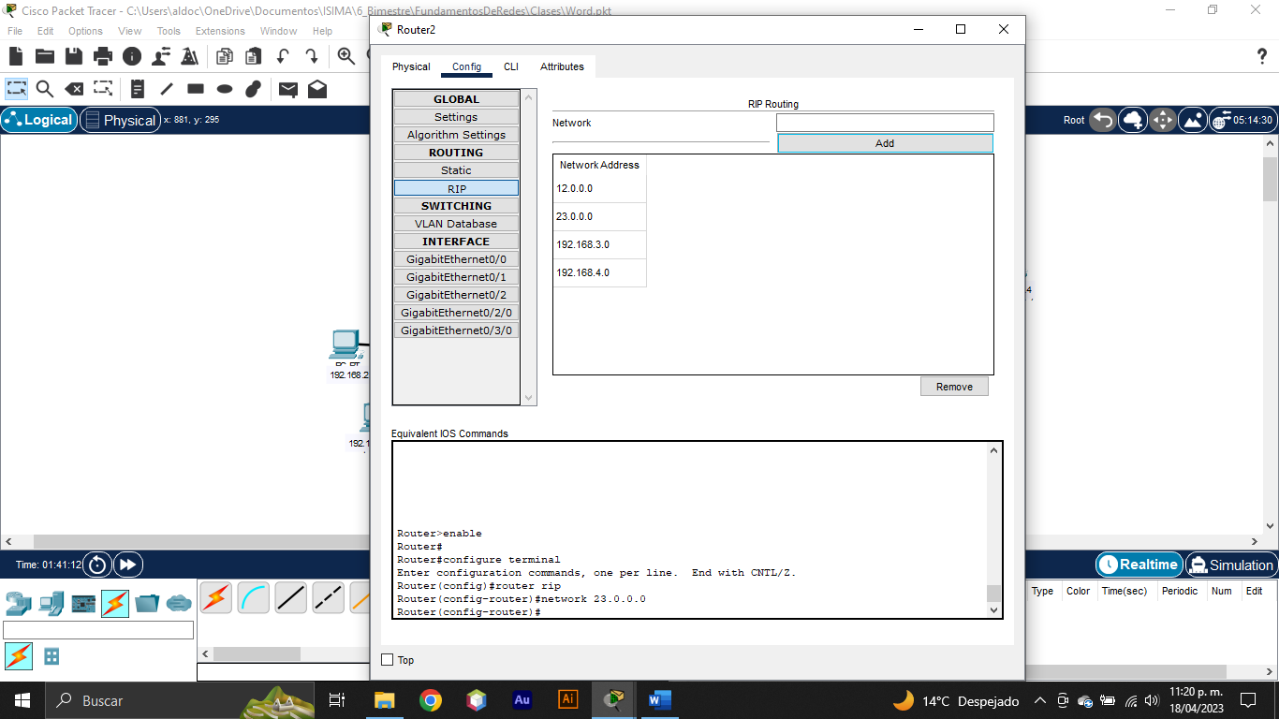

La red entonces quedaría de la siguiente manera:

* Router1:

Se conecta al Router2 por medio de la red 12.0.0.0 y al Router3 por medio de la red 13.0.0.0, además de que contiene a las subredes 192.168.1.0 y 192.168.2.0

* Router2:

Se conecta al Router1 por medio de la red 12.0.0.0 y al Router3 por medio de la red 23.0.0.0, además de que contiene a las subredes 192.168.3.0 y 192.168.4.0

* Router3:

Se conecta al Router1por medio de la red 13.0.0.0 y al router2 por medio de la red 23.0.0.0, además de que contiene a las subredes 192.168.5.0 y 192.168.6.0

En la imagen se aprecia de manera grafica.

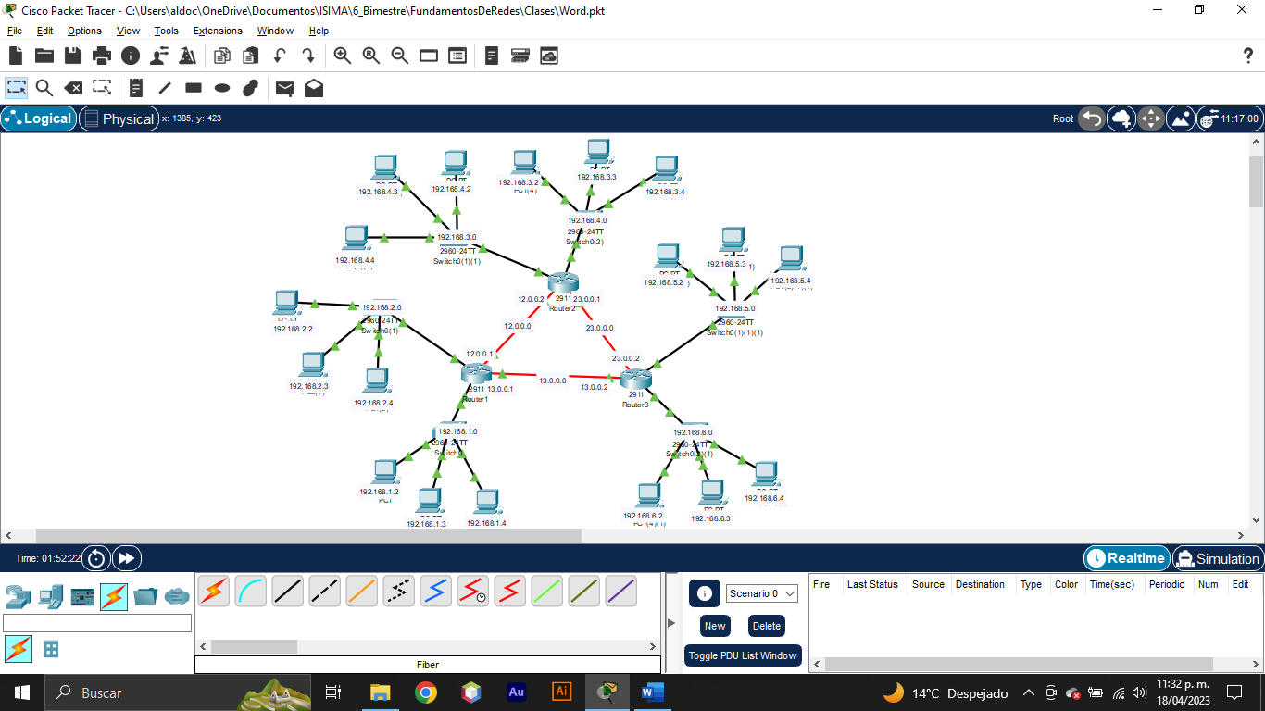

Este es el final de la práctica, ahora si quisiéramos dar un ping de una computadora de la subred 192.168.2.0 a la 192.168.5.0, debería de dar una conexión correcta.

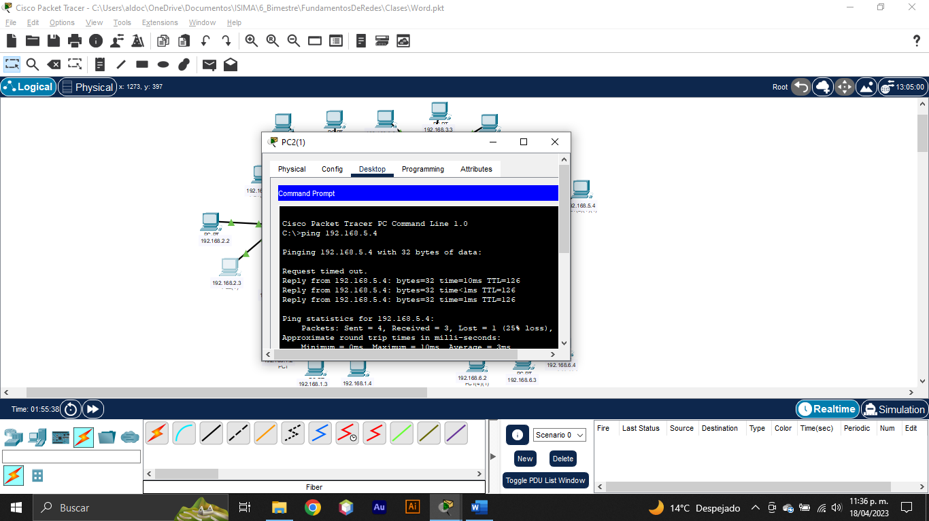

# CONCLUSIÓN

A lo largo de esta practica y de las configuraciones que se mostraron anteriormente, se pudo observar que es un procedimiento algo complejo y que puede confundir si no se hace de una manera organizada y planificada.

Se llega a la conclusión de que para obtener un enrutamiento correcto es importante planificar antes de comenzar a configurar directamente, esto ayuda a mantener un mejor diseño y organización en tu red, además de que es importante manejar muy bien las direcciones IP que se utilizan en tus diversas redes y subredes ya que al hacer una buena configuración de IP en tus dispositivos garantizas que los datos tomen el direccionamiento que tú les estas dando.

# Bibliografía

Cano, J. (2015). *Redes de computadoras: Nociones fundamentales.* Madrid, España: Paraninfo.

Forouzan, B. &. (2017). *Fundamentos de redes de datos y comunicaciones.* Mexico, D.F.: McGraw-Hill.

Ross, J. F. (2017). *Redes de computadoras: Un enfoque decente basado en intertet.* Pearson Education.

Tanenbaum, A. &. (2012). *Redes de Computadoras.* Madrid, España: Pearson.

Tanenbaum, A. S. (2011). *Redes de Computadoras.* Pearson Education.